Информация об итогах работы рыбохозяйственного комплекса Камчатского края в 2012 году

Камчатский край на протяжении пяти последних лет является лидером среди субъектов Дальневосточного федерального округа и России в целом по объему добычи (вылова) водных биоресурсов и производства рыбо- и морепродукции. Доля Камчатского края в общем объеме добычи Дальневосточного рыбохозяйственного бассейна составляет 36%, Российской Федерации – более 24%.
Предпосылками успешного функционирования отрасли является морская акватория, прилегающая к Камчатскому полуострову: общие допустимые уловы рыбы и морепродуктов на континентальном шельфе Камчатки оцениваются в пределах 2 млн. тонн, что составляет более 65 % промысловых запасов в Дальневосточном регионе. В прикамчатских водах ежегодно можно добывать от 110 до 250 тыс. тонн тихоокеанских лососей, около 1,7-1,8 млн. тонн морских рыб, около 12 тыс. тонн беспозвоночных, 16 тыс. тонн водорослей, 100 тонн морских млекопитающих. Из этих ресурсов в промышленной эксплуатации находятся более 30 видов рыб, 15 видов промысловых беспозвоночных, 1 вид морских млекопитающих (северный морской котик), несколько видов водорослей.
Основой рыбной отрасли края является добывающий флот: это около 500 крупно-, средне- и малотоннажных рыбодобывающих судов, а также более 230 единиц «москитного» флота. В целом же промысловый флот Камчатского края с учетом транспортных, вспомогательных судов и судов прочего назначения насчитывает более 1700 единиц.
В Камчатском крае функционируют свыше 400 предприятий, ведущих рыбохозяйственную деятельность с круглогодичным либо сезонным производственным циклом, более 240 из которых осуществляют вылов водных биологических ресурсов.
Крупнейшими компаниями, ведущими хозяйственную деятельность на территории края и обладающими самыми большими добывающими и перерабатывающими судовыми мощностями являются: Рыболовецкий колхоз им. В.И.Ленина, ЗАО «Акрос», ОАО «Океанрыбфлот», ОАО «Корякрыба», ООО «Поллукс», ЗАО «Камчатимпэкс», ОАО «Камчатрыбпром», ООО РК «Лунтос», ЗАО «Блаф».
Камчатский край на протяжении пяти последних лет является лидером среди субъектов Дальневосточного федерального округа и России в целом по объему добычи (вылова) водных биоресурсов. В 2012 году вылов достиг рекордного уровня за последние два десятилетия и составил по оперативным данным 1048 тыс. тонн. Динамика вылова с 2006 по 2012 годы представлена на диаграмме.
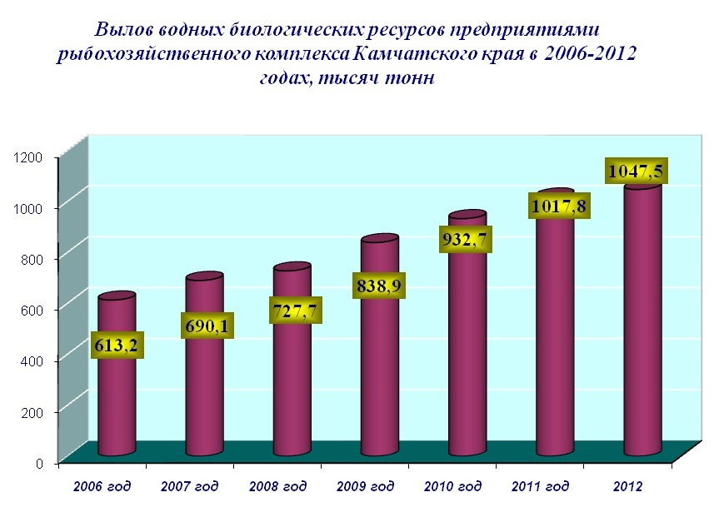

Основными видами добываемых водных биологических ресурсов являются минтай, треска, сельдь, сайра, камбала, палтус, морской окунь, терпуг, тихоокеанский лосось. При этом наибольшую долю в вылове составляют тресковые виды рыб, в том числе минтай (в 2012 году добыто более 480 тыс. тонн). Второе место занимают лососевые виды рыб (в 2012 году был достигнут рекордный вылов лососей за всю современную историю промысла – добыто более 250 тыс. тонн).
Предприятиям Камчатского края для освоения в целях промышленного и прибрежного рыболовства было выделено 870 тыс. тонн водных биологических ресурсов, из которых освоено 752 тыс. тонн или 86% выделенного объема. Кроме того, по оперативным данным, добывающими организациями региона выловлено 284 тыс. тонн водных биоресурсов, отнесенных к объектам рыболовства, в отношении которых общий допустимый улов не устанавливается.
Общий объем вылова как «квотируемых», так и «неОДУемых» водных биоресурсов в целях осуществления промышленного и прибрежного рыболовства в 2012 году составил 1035 тыс. тонн или 103% к уровню 2011 года.
В целом (с учетом других направлений квот на добычу (вылов) водных биологических ресурсов, выделенных Камчатскому краю – любительское и спортивное рыболовство, КМНС, внутренние водоемы и пр., разрешенного прилова) на 01 января 2013 года по оперативным данным выловлено 1048 тыс. тонн водных биоресурсов, что на 3% превышает уровень 2011 года.
Увеличение вылова обусловлено, прежде всего, положительными итогами «лососевой» путины, которая продемонстрировала отличные результаты. Отнесение к компетенции Комиссии по регулированию добычи (вылова) анадромных видов рыб в Камчатском крае рассмотрения вопросов, связанных с установлением объемов, сроков, мест добычи (вылова) анадромных видов рыб на основании рекомендаций научно-исследовательских организаций и бассейновых управлений, находящихся в ведении Росрыболовства, отнесение тихоокеанских лососей к «НеОДУемым» объектам промысла позволило в период лососевой путины 2012 года (как и в 2009-2011 годах) оперативно решать вопросы по организации промысла тихоокеанских лососей на территории Камчатского края. Хорошие подходы тихоокеанских лососей к Западному побережью Камчатки, новый, уже положительно зарекомендовавший себя в ходе путин 2010-2011 годов, порядок организации промысла, основанный на «бассейновом» принципе распределения объемов добычи между пользователями, оперативная работа Комиссии по регулированию добычи (вылова) анадромных видов рыб в Камчатском крае позволили достичь рекордных результатов за всю историю наблюдений за промыслом лососей в регионе, обусловили освоение только промышленных объемов на уровне 253 тыс. тонн (97% от уровня рекомендованных объемов).
Кроме того, рыболовы-любители в крае 585 тонны лососей, 3,2 тысячи тонн добыли представители коренных малочисленных народов Севера, 119 тонн составил вылов лососей в научно-исследовательских целях и 242 тонн - в целях воспроизводства.
Неотъемлемой частью рыбохозяйственного комплекса Камчатского края являются береговые перерабатывающие предприятия. В крае построено и действует более 180 рыбоперерабатывающих заводов с круглогодичным либо сезонным производственным циклом, из которых 17 осуществляют выпуск рыбных консервов. Суммарная суточная мощность заводов составляет более 12 тыс. тонн мороженой продукции, 1200 туб консервов, емкости для хранения мороженой продукции составляют около 130 тыс. тонн.
Ежегодно предприятиями Камчатского края выпускается более 800 тыс. тонн товарной пищевой рыбной продукции, включая рыбные консервы. В 2012 году объем производства рыбо- и морепродуктов (включая выпуск консервов) составил 913 тыс. тонн или 108% к уровню 2011 года. Оборот рыбохозяйственных организаций достиг по оперативным данным 37,7 млрд. рублей.
Часть произведенной рыбопродукции поставляется на экспорт в страны Дальнего Зарубежья. Основными потребителями камчатской рыбной продукции являются страны Азиатско-Тихоокеанского региона: Республика Корея, Китай, Япония. В 2012 году по оперативным данным за рубеж предприятиями региона вывезено 277 тыс. тонн рыбы, рыбо- и морепродуктов на общую сумму 514,7 млн. долларов США. Основными статьями экспорта являются рыба мороженая, мороженые ракообразные и моллюски.
На международном рынке рыбной продукции в 2012 году работало 57 камчатских предприятий рыбохозяйственного комплекса.
Камчатский край поставляет пищевую рыбную продукцию и на внутренний рынок страны. Среди российских регионов-партнеров необходимо отметить г. Санкт-Петербург, г. Москва, Калининградскую, Мурманскую, Московскую, Новосибирскую, Магаданскую и Сахалинскую области, Краснодарский, Алтайский, Красноярский, Приморский, Хабаровский края.
По оперативным данным за 2012 год крупными и средними предприятиями регионального рыбохозяйственного комплекса (без учета субъектов малого предпринимательства) получена прибыль в размере 10,8 млрд. рублей, что в 4 раза превышает уровень 2011 года.
В бюджетную систему Российской Федерации предприятиями регионального рыбохозяйственного комплекса перечислено 2,3 млрд. рублей (без учета поступлений в государственные внебюджетные фонды), что составляет 104,5% к уровню 2011 года.
Рыбохозяйственный комплекс Камчатского края играет ведущую роль в экономике региона: в 2012 году доля рыбопромышленного комплекса Камчатского края в общем объеме промышленного производства субъекта, как и ранее, очень велика и составила по оперативным данным 53,4 %. Численность занятых в рыбопромышленном комплексе составляет около 17 тысяч человек.
Во многом, достижению положительных результатов работы рыбохозяйственного комплекса Камчатского края способствовали решения и мероприятия, реализованные региональными органами государственной власти. Особое внимание в 2012 году было уделено перспективам развития рыбохозяйственного комплекса в рамках реализации Указа Президента Российской Федерации от 07.05.2013 № 596 «О долгосрочной государственной экономической политике», исполнения поручений Президента Российской Федерации, Председателя Правительства Российской Федерации и его Заместителей в части экономического, налогового и тарифного стимулирования увеличения производства и внутреннего потребления рыбы и рыбной продукции, включая развитие сбытовой и производственной инфраструктуры (вопросы доставки уловов водных биологических ресурсов на береговую территорию и загрузки береговых рыбоперерабатывающих предприятий, снижения налоговой нагрузки на береговые перерабатывающие предприятия; развития производств по глубокой переработке рыбной продукции; поставки рыбной продукции на внутренний рынок, в том числе в центральные регионы России в период проведения лососевой путины, установления льготных тарифов на услуги ледокольного флота на трассах Северного морского пути для обеспечения перевозок продукции из водных биологических ресурсов с Дальнего Востока в европейскую часть Российской Федерации, снижения тарифов на перевозку рыбной продукции; развития и оптимизации схемы размещения холодильных мощностей для хранения продукции и др.), привлечения инвестиций в отрасль, организации специализированных рынков оптовой торговли и сетей розничной торговли рыбой и рыбной продукцией; внедрения и реализации системы государственных закупок рыбной продукции; оценке готовности рыбопромышленного комплекса Камчатского края и проблемных вопросах, возникающих в результате вступления России в ВТО и др.
Для стимулирования предприятий регионального рыбохозяйственного комплекса к реконструкции и модернизации береговых перерабатывающих производств, обновлению промысловых судов в 2012 году в крае продолжена реализация мероприятий долгосрочной краевой целевой программы «Развитие рыбохозяйственного комплекса Камчатского края на 2010-2012 годы». В 2012 году предприятиям в виде субсидий на возмещение части затрат на уплату процентов по инвестиционным кредитам и лизинговых платежей по договорам лизинга, привлеченным и заключенным в целях строительства, приобретения и модернизации рыбопромысловых судов, а также строительства и модернизации объектов рыбоперерабатывающей инфраструктуры, из краевого бюджета было перечислено 43,3 млн. руб., в т.ч.: на развитие береговой рыбоперерабатывающей инфраструктуры – 36,8 млн. руб., на строительство и приобретение рыбопромысловых судов – 6,5 млн. руб. В целом за три года на реализацию мероприятий ДКЦП из краевого бюджета выделено 76,6 млн. рублей. Осуществление программных мероприятий было нацелено на создание условий для устойчивого развития рыбохозяйственного комплекса и стимулирование предприятий отрасли к модернизации и обновлению производственной сферы.
В период с 2010 по 2012 годы участниками Программы были реализованы 19 инвестиционных проектов (в т.ч. 12 по развитию береговой рыбоперерабатывающей инфраструктуры, 7 по строительству и приобретению рыбоперерабатывающих судов).
За период реализации Программы:
а) на побережьях полуострова построено 13 современных заводов, нацеленных на выпуск высококачественной и рентабельной рыбной продукции – это заводы предприятий ООО «Тымлатский рыбокомбинат», ОАО «Колхоз им. Бекерева», ООО «Корякморепродукт», ООО «Дельфин», ООО «Северо-Восточная компания», ООО «Витязь-авто», ООО «Рыболовецкая артель «Народы Севера», ООО «Лойд-Фиш», ООО «Дельта», ООО «Заря», ООО «Крутогоровское» (2 завода), ООО «Камчатморепродукт», что позволило увеличить производственные мощности по выпуску продукции более чем на 2600 тонн в сутки, объем холодильных мощностей для хранения рыбопродукции на 30 тыс. тонн, создать дополнительно более 1500 рабочих мест.
В настоящее время ведется строительство еще 2 заводов, ввод в эксплуатацию которых намечен на 2013 год, это заводы ОАО «Озерновский РКЗ № 55» (мощность завода по готовой продукции - 350 тонн в сутки), ООО «Восточный берег» (мощность завода по готовой продукции – 280 тонн в сутки). Более половины из вышеперечисленных организаций являются участниками Программы.
б) участниками Программы на российской судостроительной верфи построено 7 маломерных рыболовных сейнеров, предназначенных для прибрежного рыболовства и доставки уловов водных биоресурсов на территорию субъекта для дальнейшей переработки на береговых заводах, приобретено и модернизировано 2 транспортных судна, 1 СРТМ.
Более того, в целях продолжения оказания мер государственной поддержки в 2012 году была разработана и утверждена краевая целевая программа «Развитие рыбохозяйственного комплекса Камчатского края на 2013-2015 годы».
С целью создания условий для расширения ресурсной базы рыболовства посредством развития аквакультуры на территории края, учитывая лучший мировой опыт и неоспоримые положительные результаты в искусственном воспроизводстве лососей, достигнутые Японией, США, Сахалинской областью, а также высочайший водный потенциал региона для развития аквакультуры, Правительством Камчатского края было принято решение об определении стратегических направлений и конкретных мероприятий по развитию аквакультуры на территории края с учетом особенностей природно-ресурсного потенциала региона.
Анализ, проведенный по государственному контракту профильным научно-исследовательским институтом показал, что приоритетом развития аквакультуры на территории Камчатки должно стать создание рыбоводных хозяйств на небольших реках, с одной стороны, имеющих невысокую ценность для сохранения генофонда, а с другой, пригодных для восстановления промысловых стад, популяции которых существенно подорваны, и создания новых.
По итогам проведенной НИР, разработан проект ДКЦП «Развитие аквакультуры на территории Камчатского края на 2013-2020 годы», в рамках которого рассматривается возможность строительства 30 частных лососевых рыбоводных заводов, перспективных в плане создания ежегодной устойчивой сырьевой базы рыболовства. В случае привлечения частных инвестиций (порядка 3,9 млрд. рублей), за счет средств краевого бюджета будет обеспечено субсидирование части затрат предприятий на уплату процентов по кредитным договорам и договорам лизинга.
При условии полного завершения запланированных мероприятий указанной программы и выхода заводов на проектную мощность следует ожидать общего увеличения уловов тихоокеанских лососей примерно на 15-20 тыс. тонн.

